5.05.2020
1. Przeczytaj co mówią dzieci o swoich miastach. Połącz zdania z nazwami tych miast.
Moje miasto leży nad Bałtykiem. To duże miasto.
Zakopane

Mielno

Moje miasto znane jest z Zamku Lubelskiego.

Moje miasto, znane z turystyki, leży pod Tatrami.

Lublin
Gdynia
Moje nadmorskie miasto jest niewielkie. Latem plaża jest pełna.

2. Postaraj przeczytać tekst.
Polska to wiele miast i wsi. To także pola i lasy.
Osoby z Polski to Polacy.
Symbole Polski to flaga, godło i hymn.
Polska leży w Europie.
3. Pokoloruj tyle kwadratów, ile wskazują liczby

7 5
4

6
10
2
4. Napisz odpowiednie znaki matematyczne ( <,>,=)
10 8
8 8 7 8
9 10 6 4
5 0

5, Policz obrazki. Wpisz pod nimi odpowiednie liczby. Odczytaj działania matematyczne.
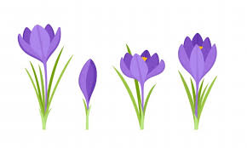

=
+Tutaj wpisz tekst

 | + |  | + |  | =

 | + |  | + |  | =

